«Украсим шарфик для Серой Шейки»
7 ноября в средней группе «Осьминожки» прошло интересное занятие по художественно – эстетическому развитию - аппликация «Украсим шарфик для Серой Шейки».
Цель занятия: продолжать учить детей разрезать узкие полосы бумаги; учить складывать полоску пополам и разрезать по сгибу; составлять различные узоры, чередуя по цвету.
В начале занятия я загадала детям загадку:
Есть про Уточку загадка.
Там Лиса играет «в прятки»
Вместе с зайцами в лесу.
Провели они Лису! -
Прямо в прорубь провалилась!
И чуть – чуть не утопилась!
Дети сразу догадались, о какой уточке идет речь, так как за несколько дней до занятия мы с детьми прочитали произведение Д. Н. Мамина-Сибиряка «Серая Шейка» и просмотрели мультфильм.
Я предложила детям помочь Серой Шейке сделать для нее красивые теплые шарфики, дети с удовольствием согласились помочь уточке и принялись за работу.
В конце занятия была организована выставка работ. Посмотрите, что у нас получилось.
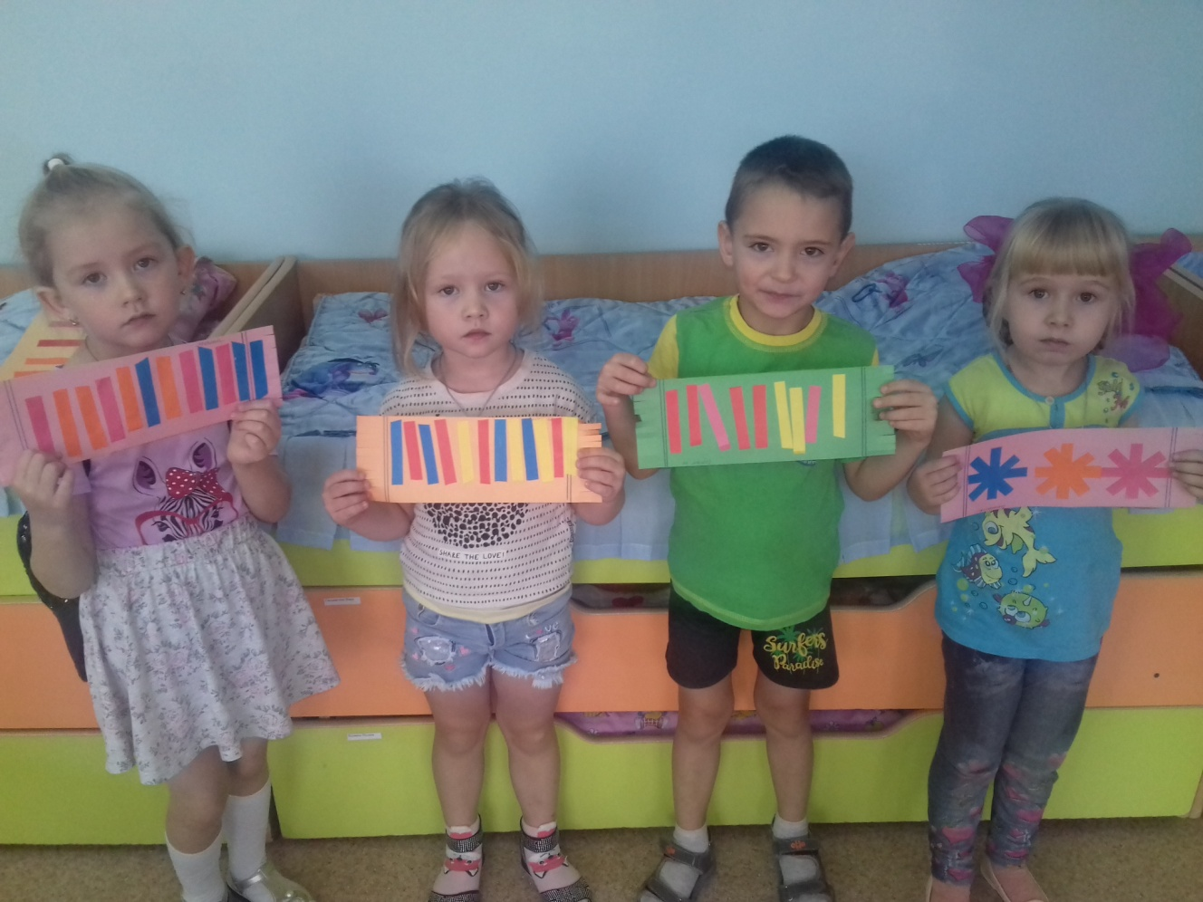
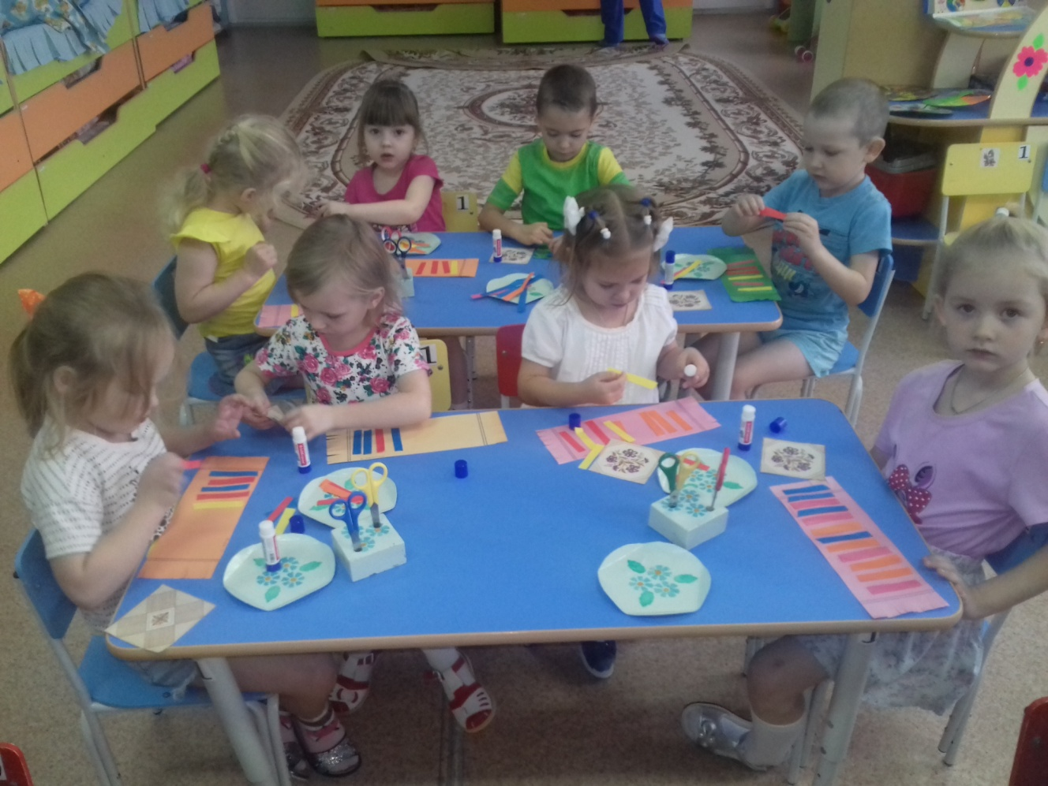

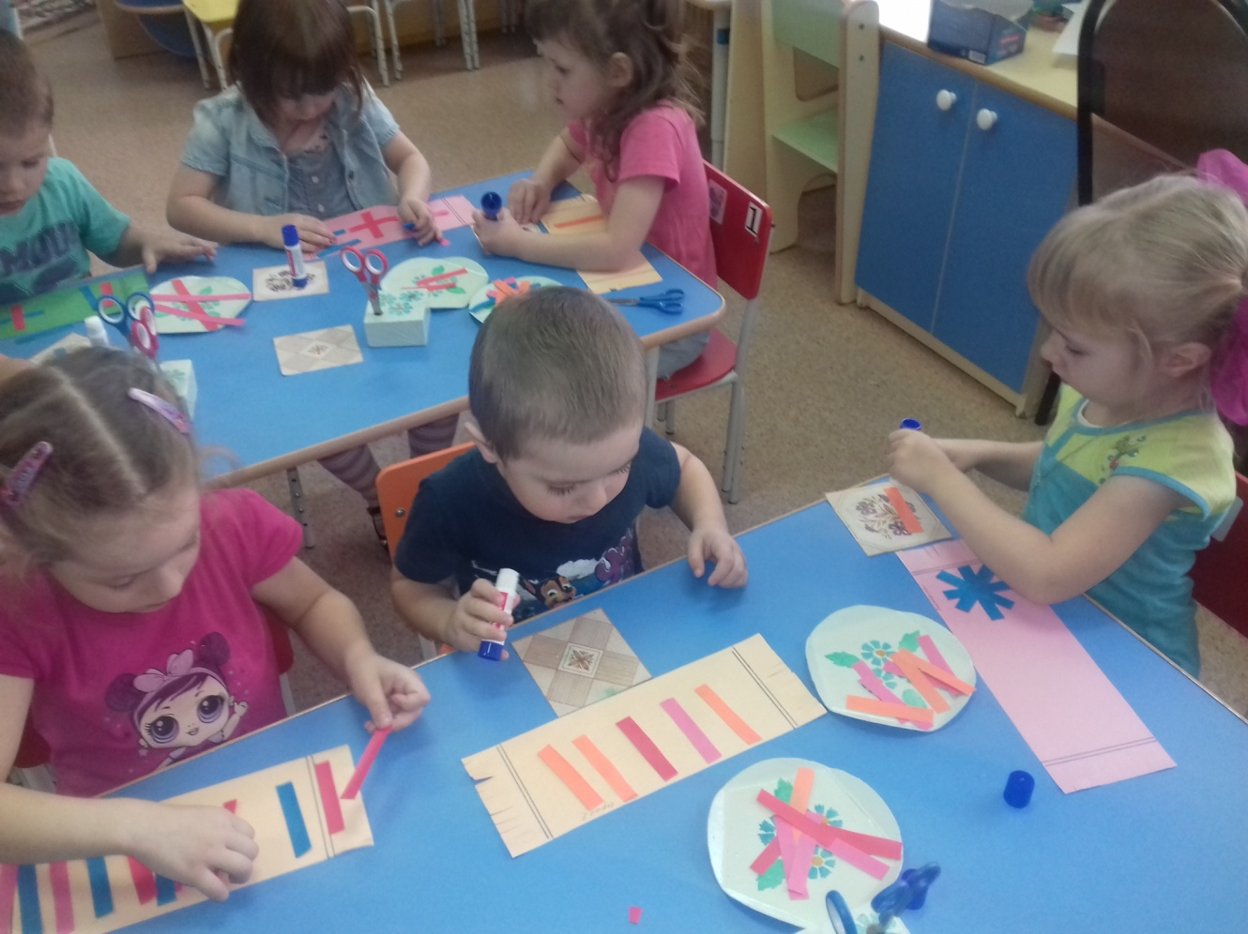

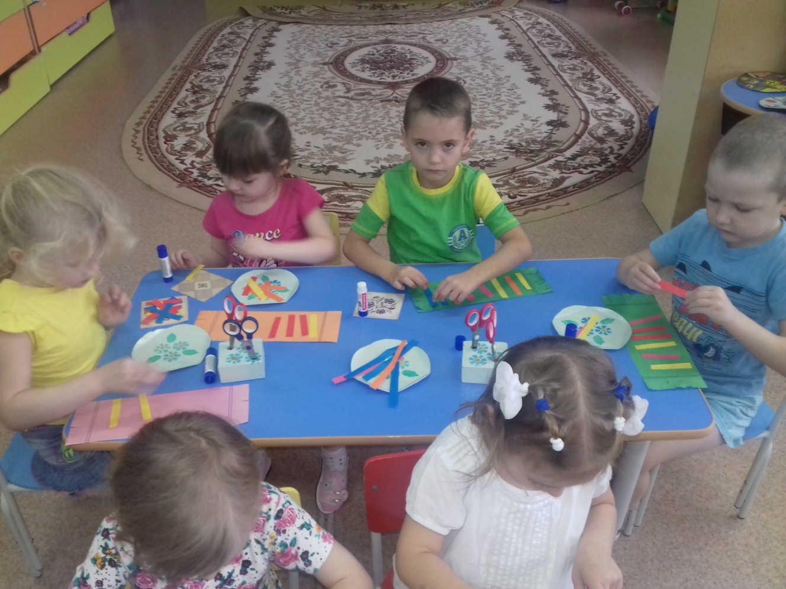

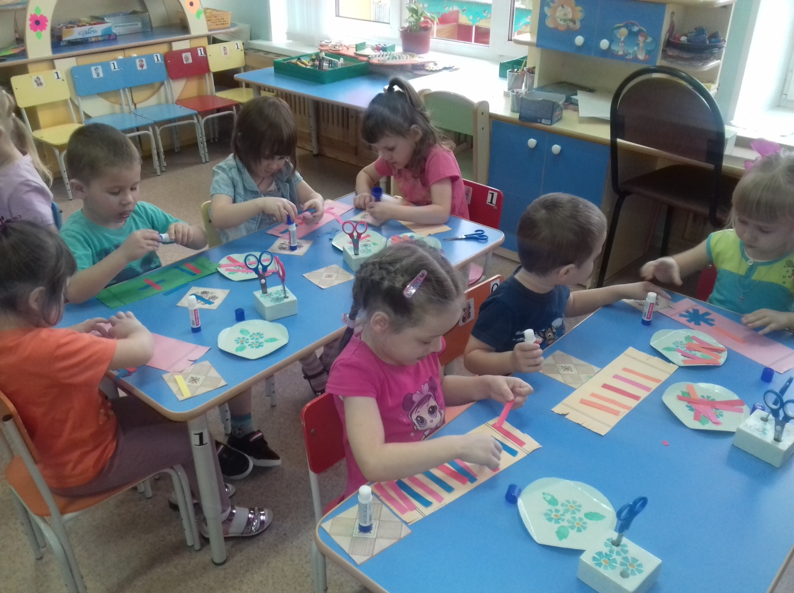

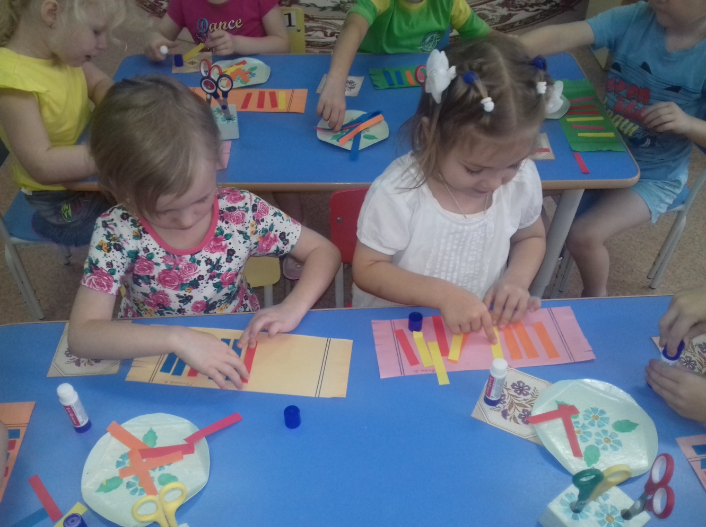

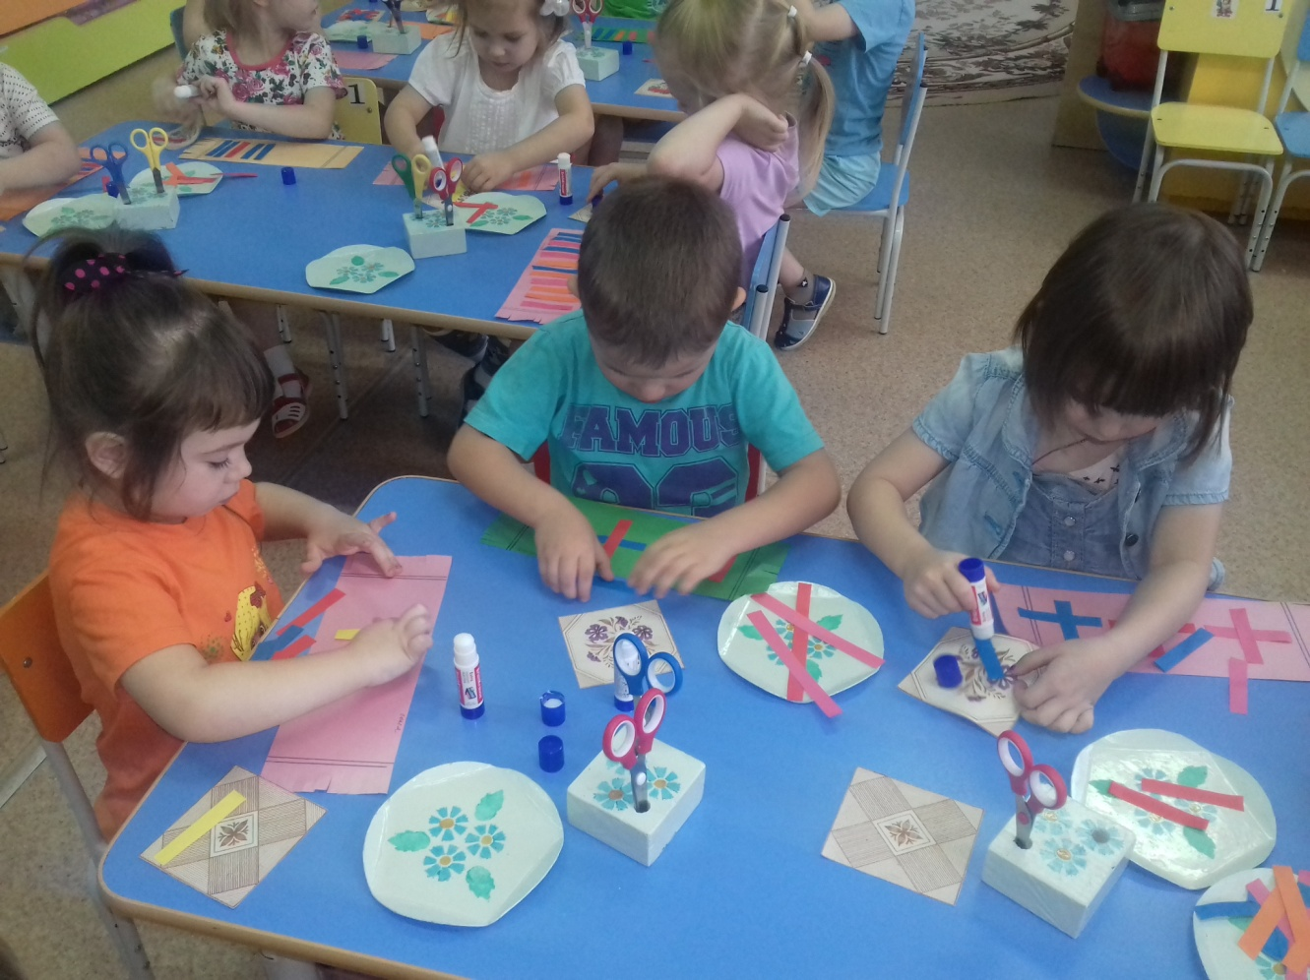
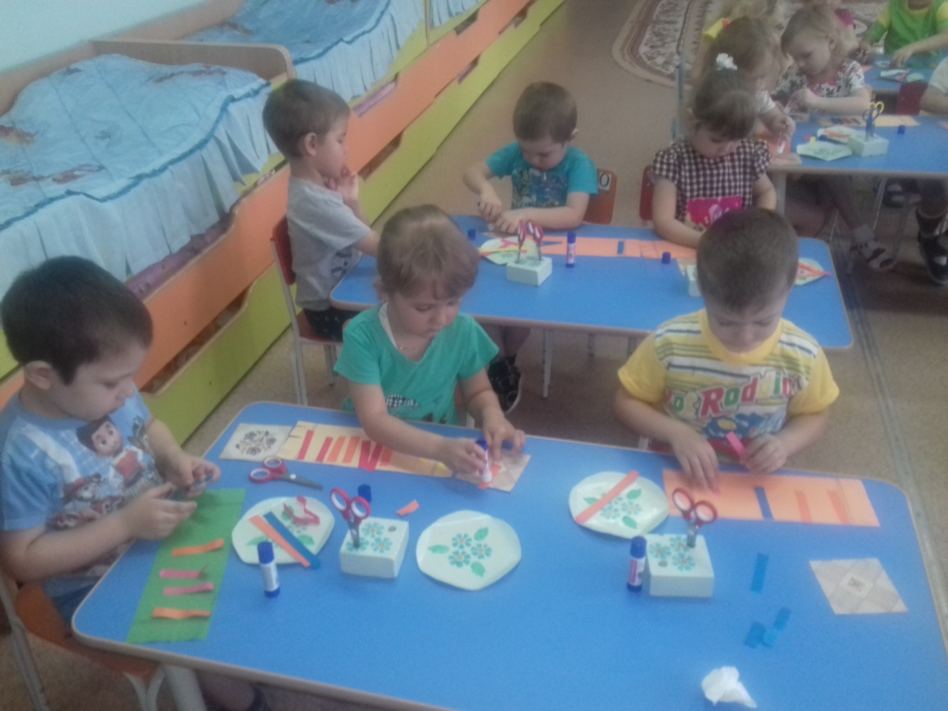

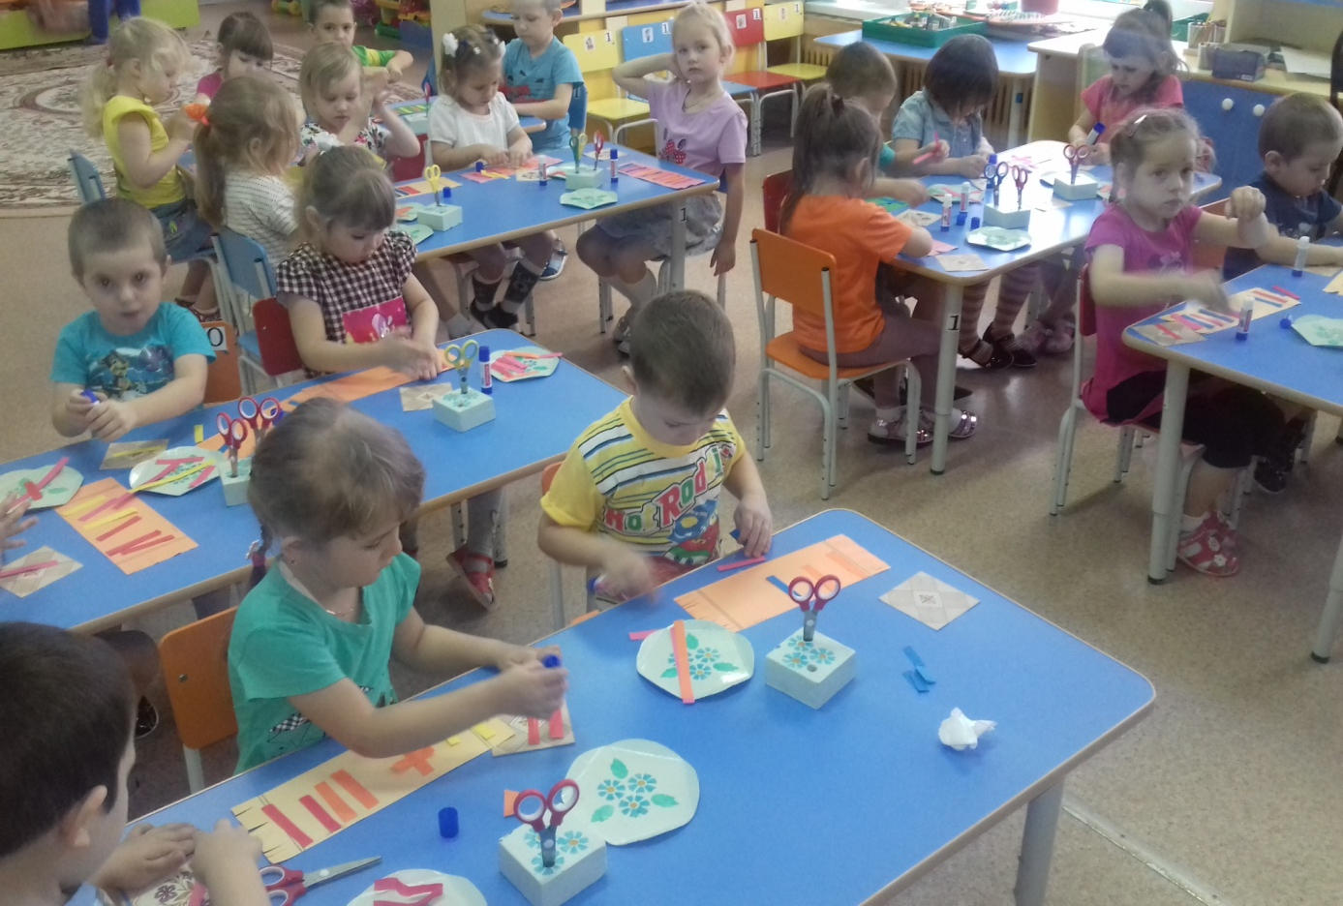
Материал подготовила воспитатель МА ДОУ АР детский сад
«Сибирячок» корпус №2 Торопова С.М.

